Mysql5.7.22安装

# 下载完成后解压

解压后如下（zip是免安装的，解压后配置成功即可使用）



# 2 配置环境

* 配置环境变量：

（1）添加环境变量：

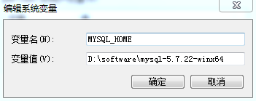

1. 编辑path，添加如下代码：

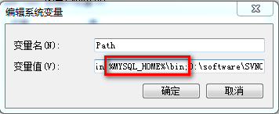

# 初始化数据库

2.1) 初始化数据库，配置相关信息

C:\Windows\system32>d:

D:\>

* 打开命令提示符以管理员身份运行，cd /d到D:\software\mysql-5.7.22-winx64\bin下（注意以管理员身份运行,且一定要进在bin目录）
  1. 运行命令：mysqld --initialize (此时会生成data目录)  
     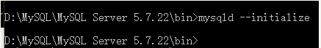
  2. 运行mysqld -install （安装）



* 1. ) net start mysql启动MySQL服务

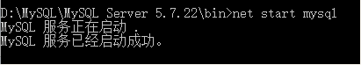

* 1. 可以在任务管理器中看到MySQL服务

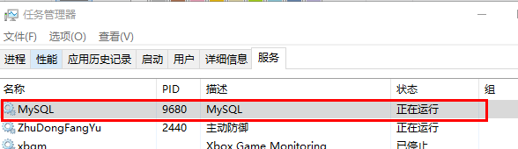

# 设置root账户密码

1）在控制台运行mysql –u root -p,可以成功登入mysql，然后更新root账户的密码为'root'。

此时版本中mysql数据库要求输入密码，初始密码可以在如下文件中获取。

找到文件位置：

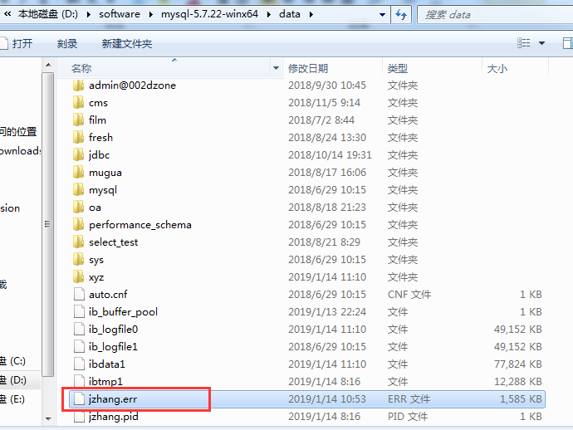

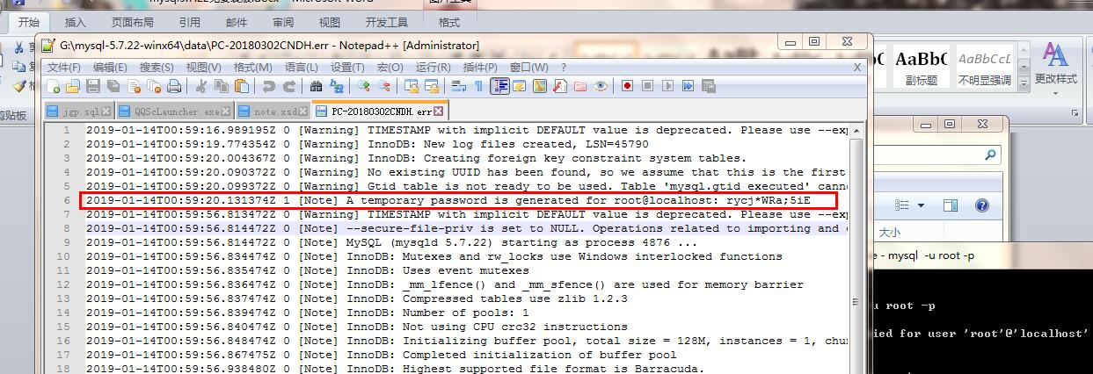

2）执行如下命令（任选一条即可）（注意;也要写入。）

UPDATE user SET authentication_string = PASSWORD('123456') WHERE user = 'root';

或alter user 'root'@'localhost' identified by '123456';

3）然后输入：FLUSH PRIVILEGES;

4）执行quit或ctrl+Z退出。

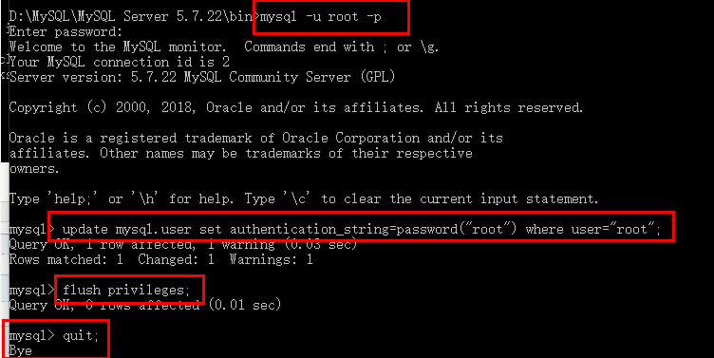

# 4 登录MySQL

管理员权限下：mysql -u root -p 然后输入密码

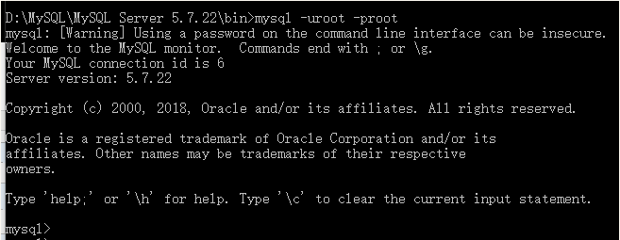

完结。